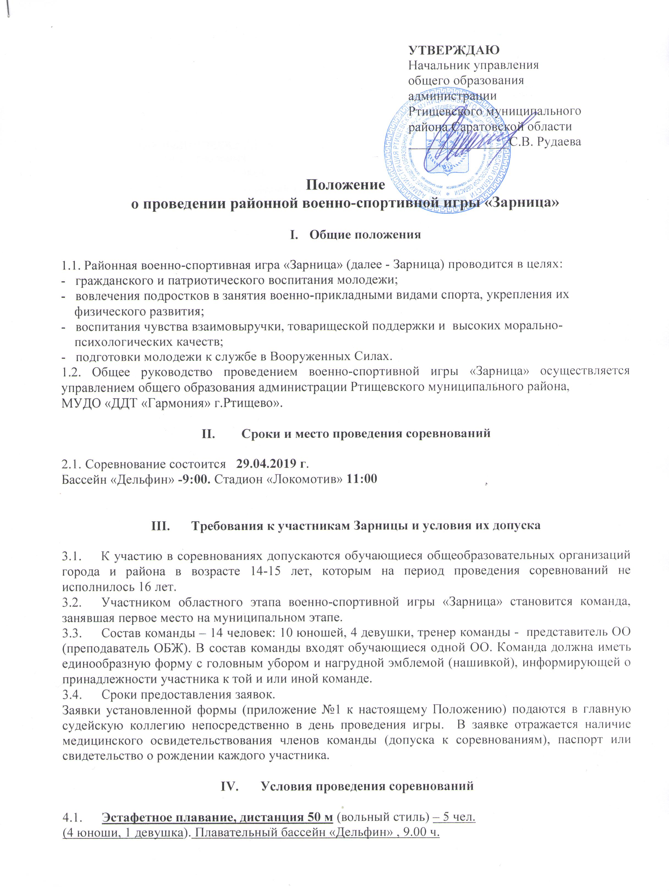
Эстафета проводится согласно правилам проведения соревнований.
Победители определяются:
в личном первенстве – по лучшему времени финиша участника;
в командном первенстве – по сумме лучшего времени выступления всей команды.
При равенстве результатов преимущество отдается команде участника, показавшего лучшее время в личном первенстве.
  - Строевая подготовка – 14 чел. Стадион «Локомотив» 11.00 ч.
Подготовка в составе отделения:
Общее построение всех участников.
Доклад командира о готовности команды к проведению строевого смотра. Повороты на месте, в движении, строевой шаг, воинское приветствие в движении. Оценивается внешний вид, действие командира.
Первенство определяется по наибольшей сумме баллов, полученной за выполнение приемов. Оценивается по 10-балльной системе.
4.3. Физическая подготовка.
4.3.1. Стрельба из пневматической винтовки – 14 чел.
Дистанция стрельбы – 10м, мишень спортивная № 8, положение для стрельбы стоя (3 пробных, 5 зачетных выстрелов). Разрешается использовать личное оружие (без оптического прицела). Оценивается: личное первенство - по наибольшему количеству выбитых очков, при равенстве очков учитывается качество стрельбы (количество выбитых 10, 9, 8 и т.д.). Командное первенство – по наибольшей сумме очков, выбитых командой при равенстве очков учитываются критерии стрельбы участников команды (1, 2, 3 и т.д. занятое место).
4.3.2. Силовая гимнастика - 14 чел.
юноши – подтягивание на стандартной перекладине (вис хватом сверху), (3 мин.);
девушки – сгибание-разгибание рук в упоре лежа на полу (3 мин.).
Определение победителей – по наибольшему количеству выполнения упражнений.
4.3.3. Бег на дистанцию 60 метров - 14 чел.
Победитель определяется:
В личном первенстве - по лучшему времени, показанному на финише;
в командном первенстве – по сумме результатов выступления всех участников.
4.4. Основы безопасности жизнедеятельности.
В состязании участвуют юноши – 10 чел. Оценивается время и правильность выполнения норматива по одеванию общевойскового защитного комплекта «Плащ в рукава» и противогаза (приложение №2 к настоящему Положению). Исходное положение строевая стойка,общевойсковой защитный комплект (далее ОЗК) и противогаз на штатном месте. По команде «Плащ в рукава, чулки, перчатки надеть, газы» Участники надевают ОЗК, противогаз и выдвигаются вперед на 5 м.
В личном первенстве победитель определяется по лучшему времени, показанному в данном виде.
Командный результат определяется по наименьшей сумме времени всех участников команды.

При равенстве результатов преимущество отдается команде участника, показавшего лучшее время в личном первенстве.

4.5. Преодоление полосы препятствий - 14 чел.
Соревнования командные. Проводятся по единой полосе препятствий в режиме эстафеты
Секундомер включается по команде: «Марш!» первого участника команды и выключается в момент пересечения последним участником команды линии финиша. Командное первенство определяется по лучшему времени.
Этапы эстафеты:
1. Этап «Бег с препятствиями»
Каждая команда в полном составе проходит дистанцию (пробежать до рва, перепрыгнуть его, пробежать по проходам лабиринта, перепрыгнуть через «забор», преодолеть «болото»).
2. Этап «Метание гранат на дальность» (граната учебная, школьная).
Юноши - вес гранаты 500 гр. (три попытки);
Девушки – вес гранаты 300 гр. (три попытки);
Метание производится в коридор шириной 15 метров, попытки считаются не засчитанными, если спортсмен совершил заступ, граната вылетела из коридора, после броска спортсмен выходит за линию старта до команды «Есть».
3. Определение маршрута.
4. Оказание медицинской помощи, переноска раненого.

- Порядок определения командных результатов

По всем видам программы соревнований командный результат в каждом виде программы определяется по наименьшей сумме результатов, показанных всеми участниками команды в данном виде программы.
По окончанию каждого вида программы (соревнований) судейская коллегия на основании результатов, показанных командой, определяет место, занятое каждой командой и отражает его в сводном протоколе соревнований.
Общекомандное первенство (место) в соревнованиях определяется по наименьшей сумме результатов, занятых командой участницей в отдельных видах программы.
При равном количестве очков в определении победителей в общекомандном первенстве по видам программы лучшее место занимает команда, у которой больше 1, 2, 3 и т.д. мест.

- Награждение
Команды, занявшие I, II, III места на районных соревнованиях, награждаются грамотами. Команда, занявшая I место, награждается переходящим кубком. Команды, занявшие I, II, III места в отдельных испытаниях (этапах), награждаются грамотами. Участники, победившие в личном первенстве (I, II, III места) в отдельных испытаниях, награждаются грамотами.
Приложение №1
к Положению о проведении
военно-спортивной игры «Зарница»

ЗАЯВКА
на участие команды ОО_________________________________________
в районной военно-спортивной игре «Зарница»

№  п/п | ФИО | Год рождения | Спортивный  разряд | Виза врача о допуске к соревнованиям и печать
 |  |  |  | допущен | роспись врача, печать
1
2
3
4
5
6
7
8
9
10
11
12
13
14

Руководитель команды: ____________________
(подпись, ФИО)
Врач: ____________________
(подпись, ФИО, печать)

Приложение №2
к Положению о проведении
военно-спортивной игры «Зарница»

Порядок одевания ОЗК (выполнение норматива № 4)

По команде «Плащ в рукава, чулки, перчатки надеть. Газы» Обучаемые надевают:

1. Противогаз
2. Плащ в рукава
3. Чулки
4. Перчатки
5. Делают 5 шагов вперед.

Ошибки: Нарушена последовательность, не зафиксирован средний шпенек, не застегнуто более двух шпеньков, допущено образование складок или перекосов шлем–маски при которых воздух может попасть вовнутрь. За каждую ошибку добавляется штрафное время - 5 с.

Оценочные показатели:
отлично – 3 мин.,
хорошо – 3 мин. 20сек.,
удовлетворительно – 4 мин.

